道路车辆-CAN-第二部分：

高速介质访问单元

2013-12-01

# 1 范围

此部分定义了高速（发送速率高达1Mbps）介质访问单元（MAU）和一些介质依赖特性（基于ISO8802-3），包括CAN的物理层；一种应用于道路车辆中的串行通信协议支持分布式实时控制和多路复用；

# 2 标准参考

以下参考文档诊断这个文档的应用是独立的。对于数据参考，仅参考译文。对于未标日期的参考，参考最新的译文（包括任何修正）。

ISO 7637-3:1995，道路车辆-传导导和耦合引起的电干扰-第三部分：正常12V或24V供电的车辆-除电源线外通过电容或电感耦合的电气瞬态传输

ISO/IEC 8802-3，信息技术-系统间的电信通信及信息交换-局域网和城域网-特性需求-第三部分：载波监听多路访问/冲突检测方法（CSMA/CD）和物理层规定。

ISO 16845，道路车辆-控制器区域网络（CAN）-一致性测试计划

# 3 术语和定义

针对此文档，应用如下术语和定义

**3.1 总线电压**

VCAN_L和VCAN_H定义每个单独CAN节点的总线CAN_L和CAN_H相对于地的电压。

**3.2 共模总线电压范围**

如果接到总线的CAN节点达到最大数量，为保证正常通信，VCAN_L和VCAN_L的边界电平。

**3.3 差分内部电容（CAN节点的）**

Cdiff

当CAN节点从总线断开，接收状态期间，CAN_L和CAN_H之间的电容；

**3.4 差分内部电阻（CAN节点的）**

Rdiff

当CAN节点从总线断开，接收状态期间，CAN_L和CAN_H之间的电阻；

**3.5 差分电压（CAN总线）**

Vdiff

双线CAN总线差分电压：

Vdiff=VCAN_H-VCAN_L

**3.6 内部电容（CAN节点的）**

Cin

当CAN节点从总线断开，接收状态期间，CAN_L或CAN_H和地之间的电容；

**3.7 内部延时（CAN节点的）**

tnode

对于每个单独的从总线断开的CAN节点，出现在发送和接收路径的相对于协议IC的位周期逻辑单元所有异步延时总和。

**3.8 内部电阻（CAN节点的）**

Rin

当CAN节点从总线断开，接收状态期间，CAN_L或CAN_H和地之间的电阻；

**3.9 物理层**

连接CAN节点到总线的电气电路实现（总线比较器和总线驱动器），包括模拟电路和数字电路，是CAN总线模拟信号和CAN节点内部数字信号的接口。

备注：连接到CAN网络的节点总数有总线的电子负载限制。

**3.10 物理介质（总线的）**

平行线束对，屏蔽或者非屏蔽，基于EMC需求；

备注：单个线束定义为CAN_L和CAN_H。CAN节点相应的管脚名称也定义为CAN_L和CAN_H。在发送状态下，CAN_L为比接收状态低的电平，CAN_H为比接收状态高的电平。

# 4 缩略语

CAN 控制器局域网

ECU 电子控制单元

HS-MAU 高速介质访问单元

IC 集成芯片

MAU 介质访问单元

MDI 介质依赖接口

NBT 正常位时间

SOP 帧起始

# 5 介质访问单元功能描述

**5.1 概述**

以下描述对两线差分总线有效。电压电平值，电阻和电容，还有终端网络，见条款6和7.

**5.2 物理介质连接子层**

5.2.1 概述

如图1所示，总线终端为终端网络A和终端网络B。这个终端抑制反射，CAN节点内的终端的位置应当不预留，因为如果CAN节点从总线断开，总线丢失终端。

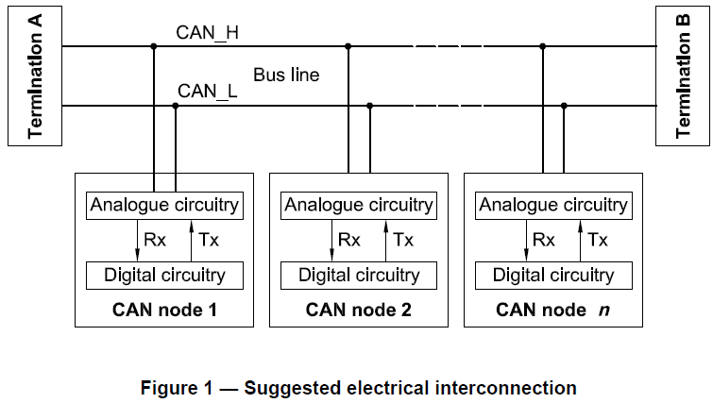

如果所有CAN节点的总线驱动都关掉，总线处于接收状态，在这种情况下平均总线电压通过终端产生，并且通过每个CAN节点接收电路的高端内部电阻。

如果至少有一个总线驱动芯片打开，一个发送位就被送到总线上。这会通过终端电阻感应电流，并且，相应的，在总线的两个线直接产生差分电压。

发送和接收状态通过在接收电路的比较器输入端传输差分总线电压到相应的接收和发送电平来检测。

5.2.2 总线电平

5.2.2.1 总线能有两种逻辑状态中的一个：接收或发送（见图2）。

在接收状态，VCAN_L和VCAN_H固定在平均电平，由总线终端决定。Vdiff低于最大阈值。接收状态是在总线空闲和接收数据位期间传递。

5.2.2.2 在仲裁期间，很多个CAN节点可能同时发送一个发送位。在这种情况下，Vdiff超过过单个操作中的Vdiff。单个操作意味着总线只被一个节点驱动。

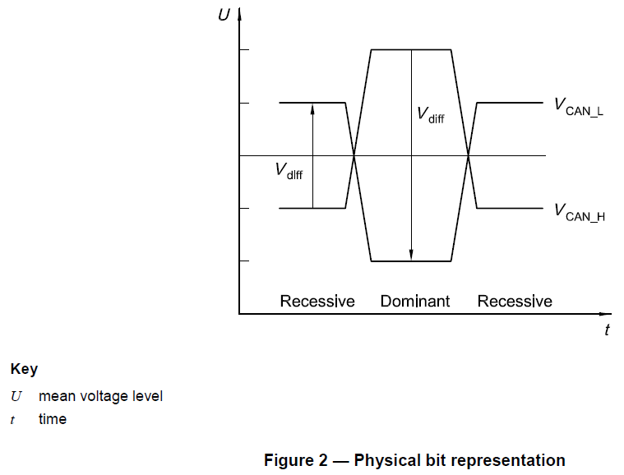

5.3 介质依赖接口说明

在总线上加入CAN接的的接插件应满足电气说明定义的需求，这个规定目的是平衡最重要的电气参数并且不定义机械和材料参数。

5.4物理介质说明

CAN网络线束拓扑应尽量接近单根线的结构，目的是避免线束反射波。实际上，图3的短接线是连接CAN节点到总线成功必须的。

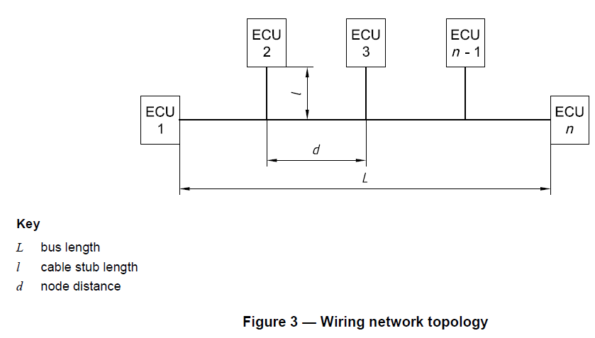

# 6 一致性测试

6.1 概述

介质访问单元的一致性应当遵循ISO16845规范进行测试。

图4到12 和公式表明通过条款7电气参数的准则是被证实的。

6.2 接收CAN节点的输出

接收的输出电压VCAN_H和VCAN_L的测量应当如图4所示。他们是在总线空闲，无负载情况下测量的。

相应的Vdiff值如下：

Vdiff=VCAN_H-VCAN_L

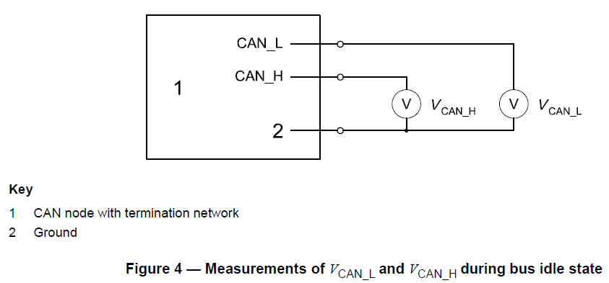

6.3 CAN节点的发送输出

6.3.1 概述

主输出电压VCAN_H和VCAN_L的测量如图5所示；他们是在CAN节点传输一个发送位时测量的。

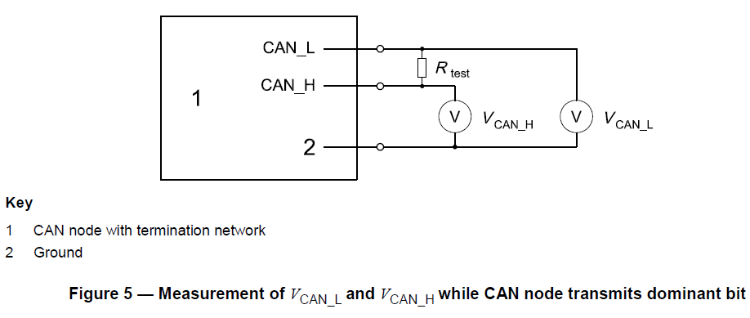

相应的Vdiff值如下：

Vdiff=VCAN_H-VCAN_L

6.3.2 CAN节点的接收输入阈值

对于CAN节点的接收位的输入阈值检测应当如图6所示测量，CAN节点协议IC设置总线空闲。

电流I，调整到一个值，感应差分输入电压的高阈值，以便在接收状态期间检测接收位，U（平均电平）设置成两个值来产生

-V=（接收状态VCAN_H的最小共模电压）和

-V=（接收状态VCAN_H-最大Vdiff的最大共模电压）在总线空闲状态下。

在这些状态下CAN节点应保持总线在空闲状态，这表明通过CAN节点的协议IC测试，任何一个传送的接收位是仍然被检测的。Vdiff的电平几乎与U无关。

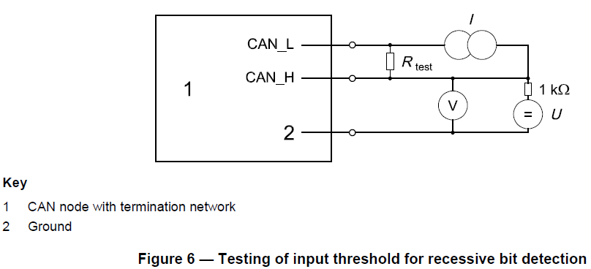

6.4 CAN节点的主输入阈值

检测CAN节点的发送位输入阈值测试应当如图7所示，节点设置成周期发送帧。

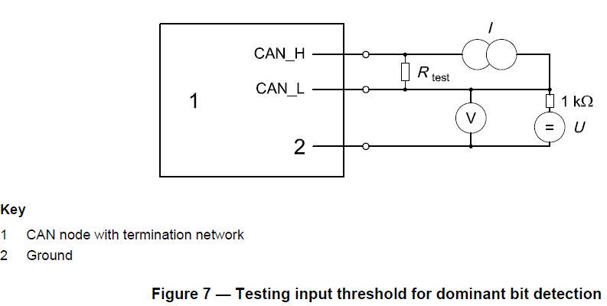

I调整到一个值，感应差分输入电压的最低阈值，需要在接收状态下检测发送位。另外，U设置成两个值，来产生

-V=（发送状态下VCAN_L最小的共模电压），和

-V=（发送状态下VCAN_L-最大Vdiff共模电压）

在总线空闲期间。

在这些状态下，CAN节点应停止发送帧。这表明每个发送的接收位通过CAN节点的协议IC检测。Vdiff的电平几乎与U无关。

6.5 CAN_L和CAN_H的内部电阻

6.5.1 概述

CAN_L和CAN_H相对于地的内部终端电阻（Rin_L和Rin_H）测量如图8所示，CAN节点协议IC设置成总线空闲。

Rin_L和Rin_H由Rtest确定，计算公式如下：

VCAN_H和VCAN_L的开路电压基于图4.

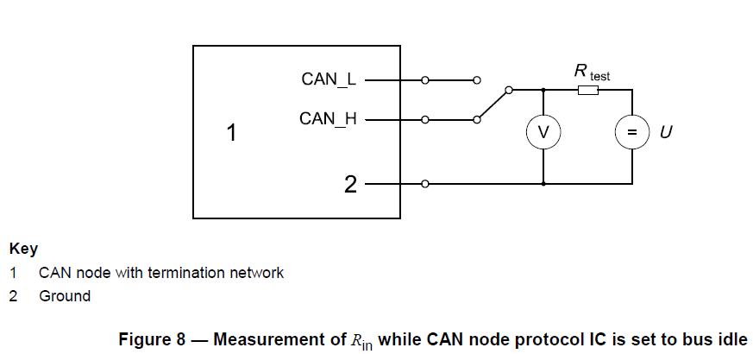

6.5.2 内部差分电阻

当CAN节点协议IC设置为空闲，Rdiff测量见图9.

，Rdiff由总线空闲期间Rtest确定：

Vdiff是差分开路电压，计算见6.3.1.

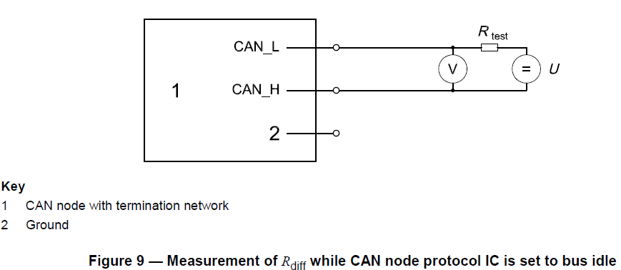

6.6 输入电容

为确定输入电容Cin和Cdiff，必须执行两个测量：

-Cbusin（见图10）；

-Cin（见图11）；

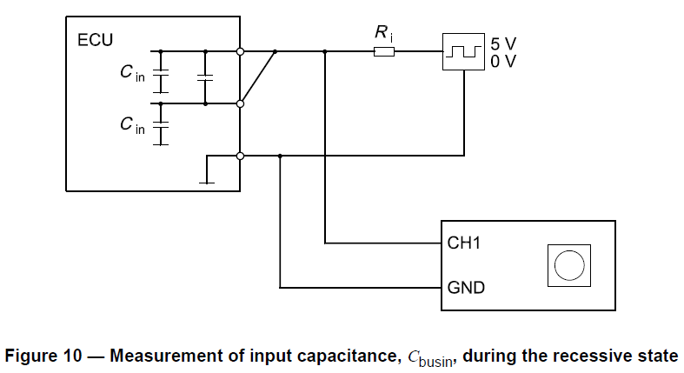

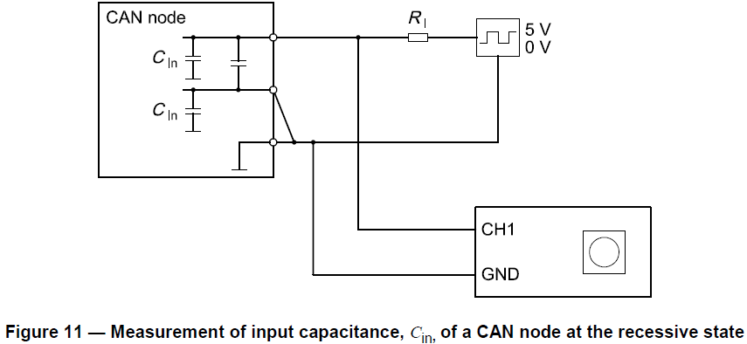

测量期间不能发送发送位。CAN节点输入电容值在一个很小的pf区间内，因此，测量设备本身应有一个负的电容或电容应当由额外的测量进行补充。

其中，的时间是差分电压到达最终值的63%

Cdiff由以下公式确定：

6.7内部延时测量

内部延时tnode测量应当在通过在空闲状态，错误有效的CAN节点的CAN总线输入一个发送位。CAN节点应当认为这个发送位为帧的起始位并执行硬件二次同步。CAN控制器应当在发送位后的第六个接收位检测到填充错误，并且作为有效的错误标志响应。外部发送发送位到错误标志开始之间的时间为tedge to edge.

同步条件能通过调整相位消除，得到tedge to edge最大值（CAN核采样误差最大：1tq）。

ECU内部延时测量如图12所示。

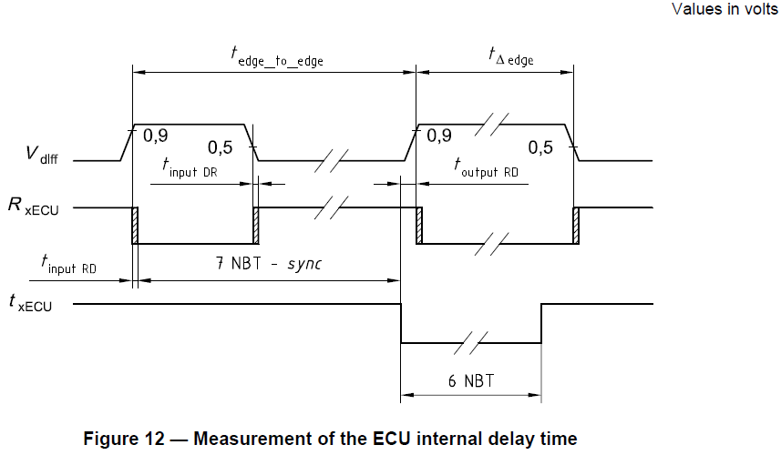

通过CAN节点采用一种从上面获取的测试方法来评估tinputRD测试单位同步到起始帧发送检测到第一个接收位，测试单元应部分通过发送位覆盖这个接收位的持续时间。，从期望的结束位开始向后（见阴影部分），重写位开始越早越好，直到节点最周丢失仲裁并且停止发送，图13 举例说明了这个重写。

对于网络同步，这个公式可以用来评估tinputRD和toutputRD。

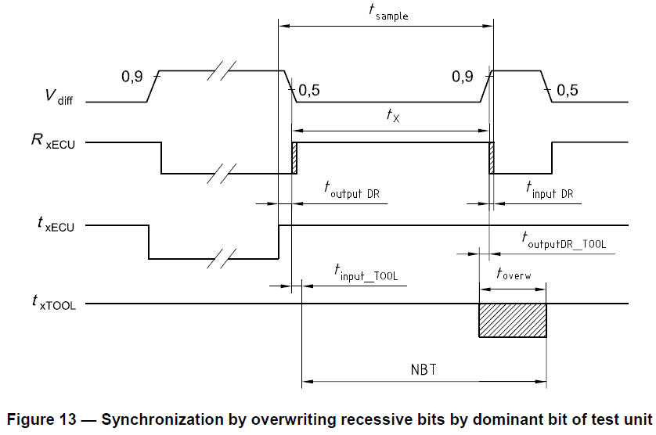

# 7 高速介质访问单元电气说明

7.1 概述

以下电气说明针对双线差分，速率达到1Mbps总线有效。图1和图14的终端说明见表10.不建议将终端集成到CAN节点内部。

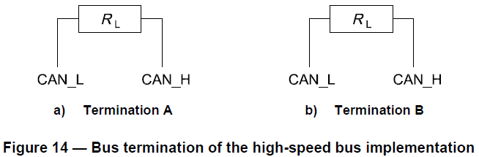

7.2 物理介质连接子层说明

7.2.1 概述

表1到表5的参数应当遵循每个CAN节点的整个工作状态区间。参数的选择是基于可以连接到总线的最大CAN节点数量。

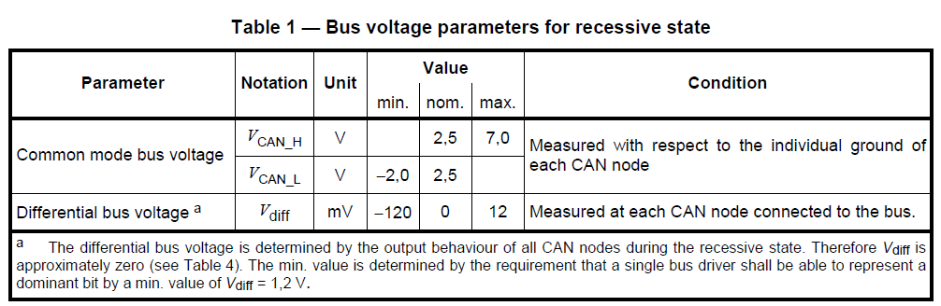

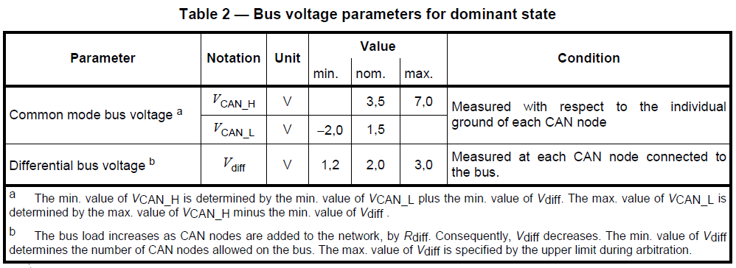

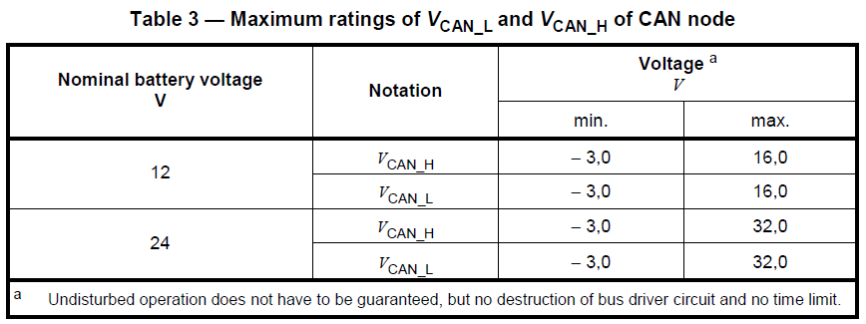

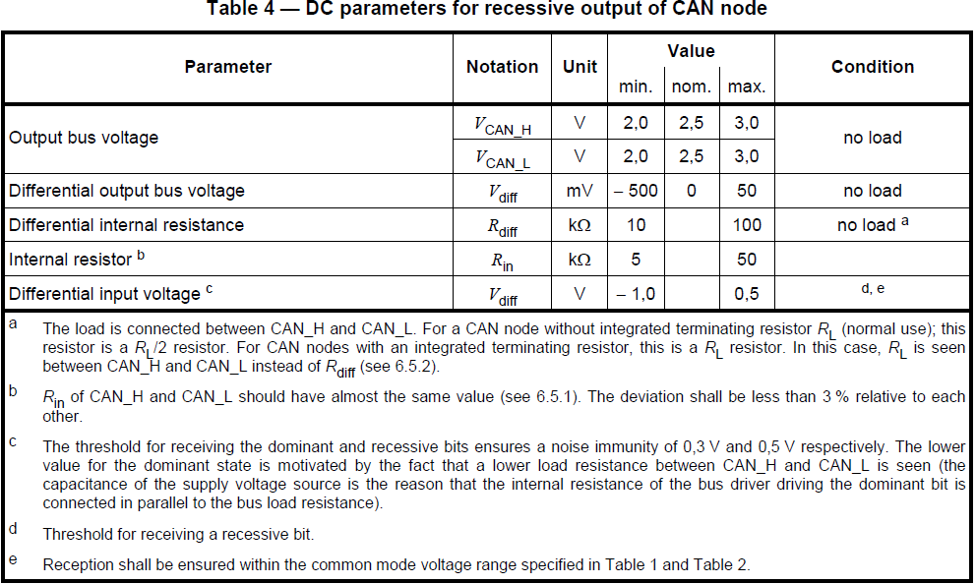

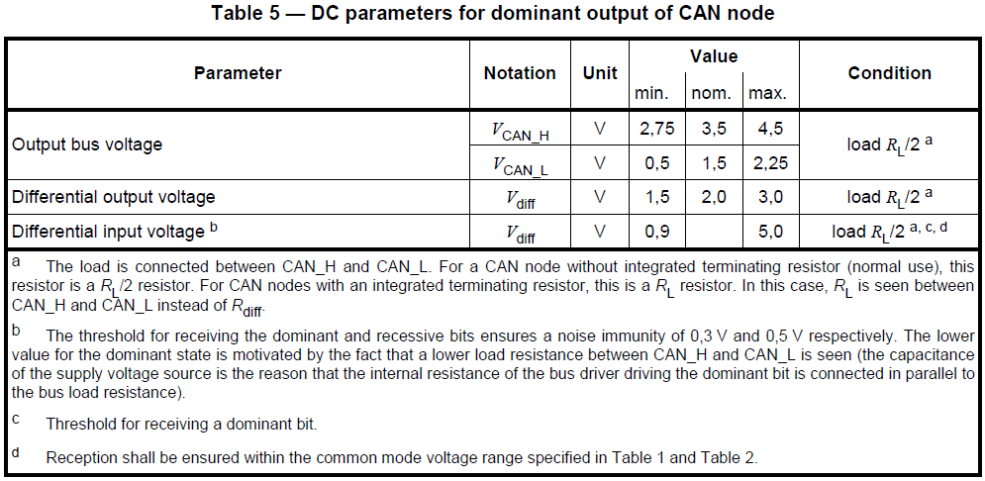

7.2.2 总线电平

7.2.2.1 共模电压

表1的参数应用于当所有的CAN节点是连接到一个正确的终端总线。

7.2.2.2 耦合造成的干扰

ISO 7637-3 1995,3a和3b测试脉冲定义了CAN_H和CAN_L允许的耦合干扰。

7.3 CAN节点

7.3.1 概述

表3的参数可以通过每个CAN节点的CAN_H和CAN_L测试，CAN节点从总线断开（见6.2和6.3）.

表4和表5的参数可以测试每个CAN节点的CAN_L和CAN_H，根据ISO16845 一致性测试6.2到6.7.

7.3.2 电压范围图解

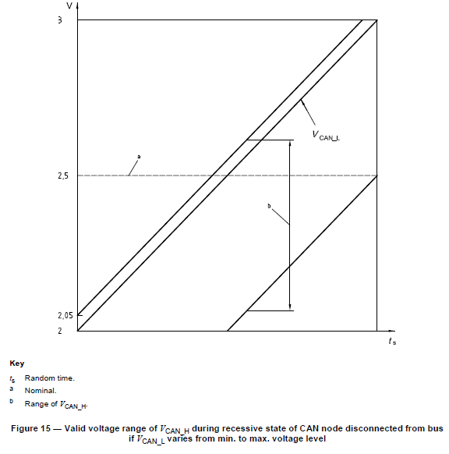

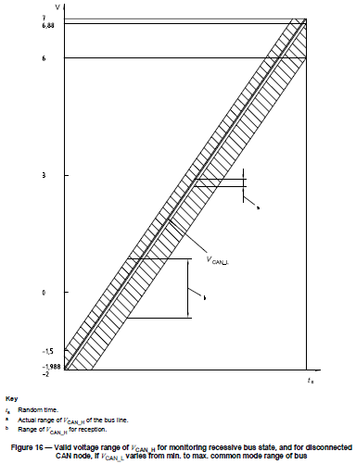

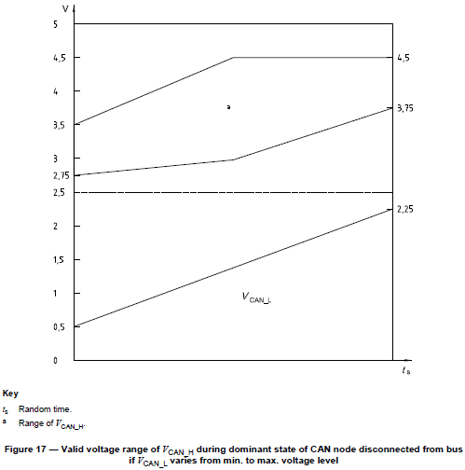

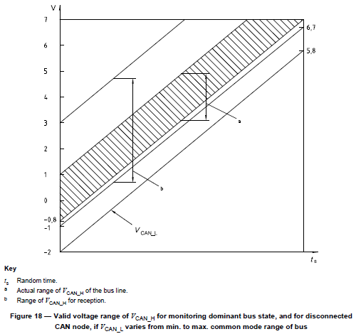

表6的参数可以在每个CAN节点的CAN_H和CAN_L管脚进行测试，基于ISO 16845 条款6规定的一致性测试。

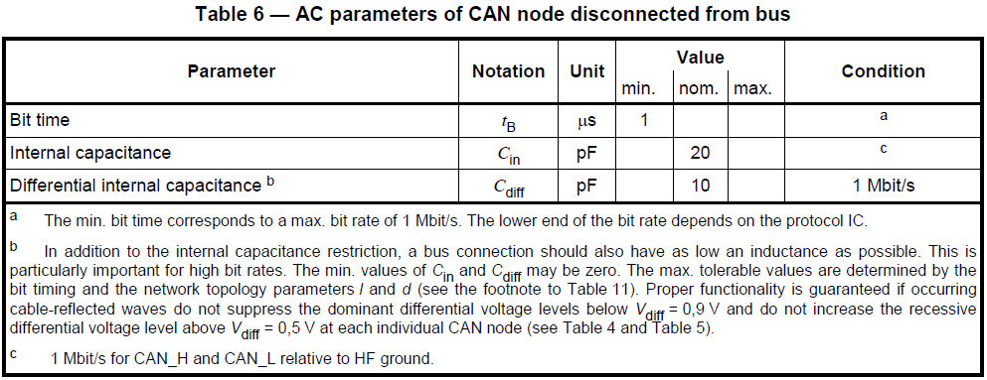

测试电压UST如表7所示。

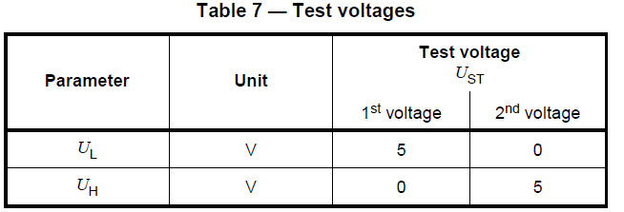

7.4 介质依赖接口说明，连接参数

用来连接CAN节点到总线的连接器应当遵循表8的说明。

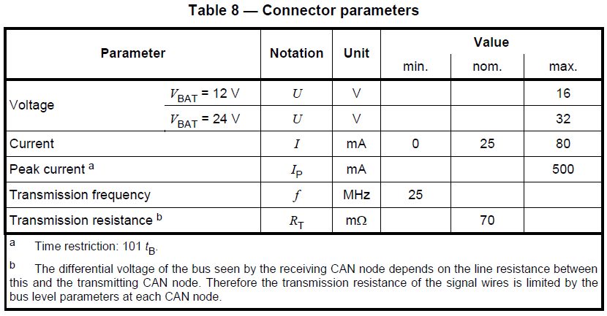

7.5 物理介质说明

7.5.1 概述

以下说明应在CAN线的线缆选择上完全满足。这些规定的目的是平衡电气特性并且规定不线缆的机械和材料参数。总线线缆应满足表9的规定。

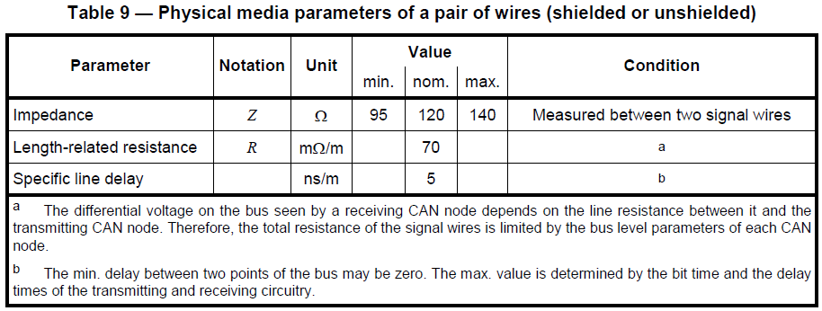

7.5.2 终端电阻

终端A和终端B的终端电阻应当遵从表10的限制。

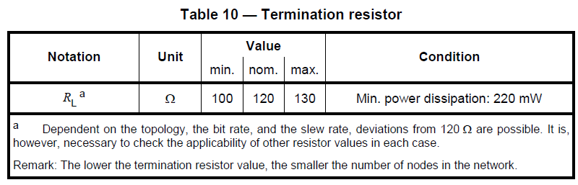

7.5.3 拓扑结构

CAN网络线束拓扑应尽量接近单根线的结构，目的是避免线束反射波。网络拓扑参数应当遵循表11的规定.

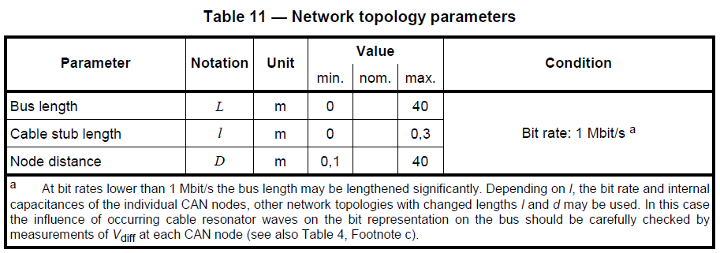

7.6 总线故障管理

在正常工作期间，一些总线故障的出现可能会影响总线的工作。由此产生的网络行为如表12所示。可能的开路好短路故障如图19所示。

